## Aufgabe 14: Ein „Oval“, zwei Rhomben und deren Inkreise

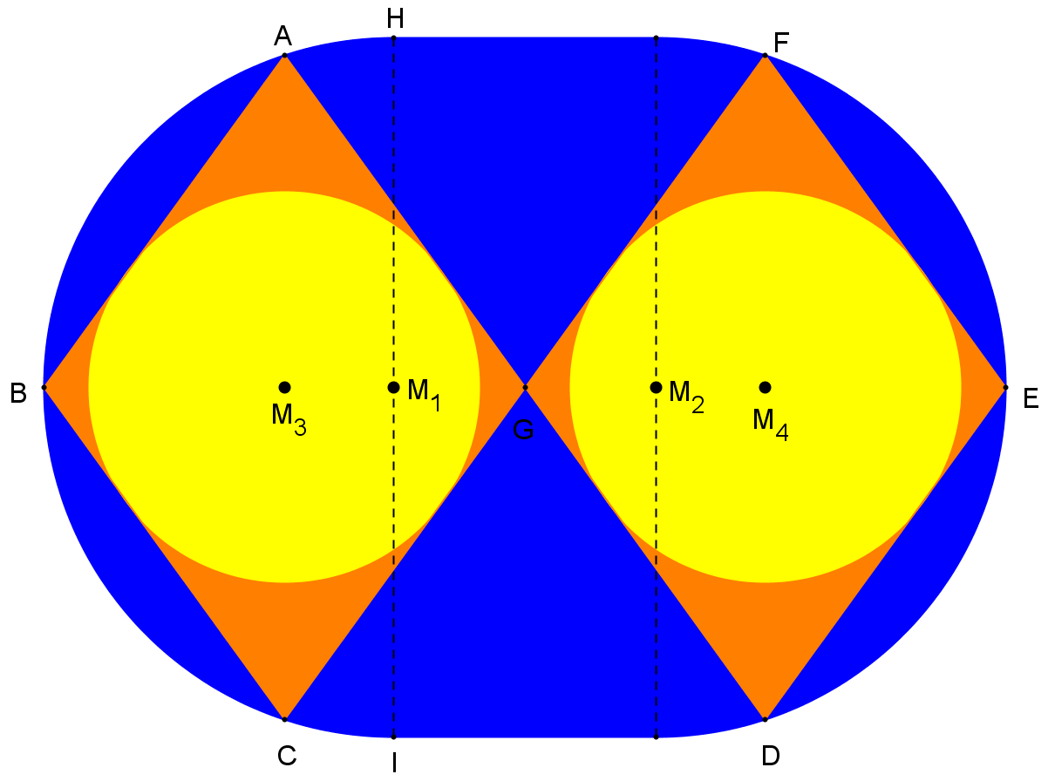

 und  sind Halbkreise.  und  sind kongruente Rhomben.  berührt  von innen,  berührt  von innen. Die Kreise  und  sind den beiden Rhomben  und  eingeschrieben.

Wenn  und , finde man  und  in Abhängigkeit von  und .